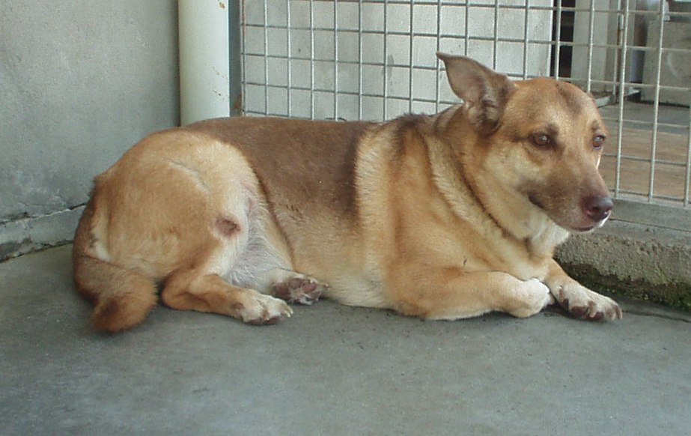
SASHA

Sasha è appena arrivata al canile comunale di Ravenna, già abituata agli umani, verso i quali non dimostra alcuna diffidenza, ma li avvicina in cerca di carezze. Nelle foto si vede sdraiata, ma quando si alza le zampettine simil bassottina sono ancora più evidenti, e le danno un'aria troppo simpatica! Non dimostra problemi di convivenza con altri cani, di certo è molto indicata per persone tranquille e generose, che vogliano dare uno spazio nella propria casa e soprattutto nel proprio cuore a questa signora classe 2002.
Canile di Ravenna 0544 453095

